
2025년 1분기 EVRIZ
악성 메일 모의훈련 결과보고서
2025.01
Non-Disclosure Agressment

본 문서는 (주)EVRIZ의 악성 메일 모의훈련 결과보고서로써, (주)EVRIZ의 정보보호 기밀사항이 포함되어 있으므로 인가된 사용자만 열람 가능하도록 통제하여 주시기 바랍니다.

(주)EVRIZ는 본 문서가 외부로 유출되는 것을 방지하기 위하여 보안 솔루션 도입 및 정보보호지침 마련, 정보보안교육 실시 등 기술자료를 보호하고 관리하는 데에 필요한 합리적인 조치를 취하여 주시기 바랍니다.

개정 이력

No | 버전 | 변경일 | 변경 사유 | 변경 내용 | 작성자 | 승인자
1 | 1.0 | 2026.02.06 | 최초 작성 | 결과보고서 작성 | 허성현 | 민예인

목차

1. 개요 5
1.1. 수행 목적 5
1.2. 기대 효과 5
1.3. 수행 일정 5
1.4. 수행 인력 5
1.5. 수행 대상 5
2. 세부 수행 내용 6
2.1. 수행 절차 6
2.2. 훈련 시나리오 6
2.2.1. 2025년 8월 급여 목록 - 메일 수신 6
2.2.2. 2025년 8월 급여 목록 - 메일 열람 7
2.2.3. 2025년 8월 급여 목록 - 링크 클릭 7
2.2.4. 2025년 8월 급여 목록 – 개인정보 입력 8
3. 훈련 결과 요약 9
3.1. 결과 요약 9
3.2. 결과 통계 10
4. 훈련 결과 상세 11
4.1. EVRIZ 임직원 11
4.1.1. 개별 결과 상세 11
4.1.2. 부서별 결과 상세 14
5. 훈련 결과 비교 15
5.1. 비교 결과 요약 15
5.2. 비교 결과 통계 15

개요

수행 목적
본 모의훈련은 EVRIZ 임직원들의 보안 인식을 제고, 불분명한 링크 클릭으로 인한 중요정보 노출을 예방하고, 사회 공학 기법에 대한 실질적인 대응 능력을 강화하고 보안 문화를 내재화하는 것에 그 목적이 있다.

기대 효과
모의훈련을 통해 악성 메일의 보안 위협을 인지하고 대응할 수 있으며 이를 통해 보안 사고를 사전에 예방하고, 더불어 종합적인 대응방안을 마련할 수 있습니다. 또한 보안 수준을 향상시킴으로써 정보자산을 안전하게 보호하여 신뢰성 있는 서비스를 지속적으로 제공하는 등 최종 고객으로부터의 대외 신뢰성을 지켜 나갈 수 있습니다.

수행 일정
수행 내용 | 2025.01.04 ~ 2025.01.08
 | 1D | 2D | 3D | 4D | 5D
훈련 대상 파악
테스트
모의훈련 및
결과 분석
결과보고서 작성

수행 인력
이름 | 직급 | 수행 업무 | 이메일
허성현 | 전임 컨설턴트 | 악성 메일 모의훈련 | seonghyeon.heo@evriz.co.kr

수행 대상
No | 훈련 대상 | 훈련 대상 수 | 비고
1 | EVRIZ 임직원 | 119명

세부 수행 내용

수행 절차
모의훈련은 실제 악의적인 사용자에 의해 악성 메일이 발송되는 상황을 재현하여 임직원들의 대응을 테스트하며, 현황 분석, 테스트, 모의훈련, 결과 분석, 보안 대책 수립의 5단계를 거쳐 수행합니다.
단계 | 내용
현황 분석 | 훈련 환경 분석 및 훈련 대상자 선정
테스트 | 메일 서비스 현황 및 구조 파악  모의훈련 시스템 정상 동작 여부 점검
모의훈련 | 훈련 메일 발송 및 링크 클릭, 악성 페이지 로그인 정보 수집
결과 분석 | 모의훈련 결과에 대한 데이터 분석 및 평가
보안 대책 수립 | 훈련 결과에 대한 보안 강화 방안 수립 및 결과보고서 작성

훈련 시나리오

2025년 01월 계정 보안 재인증 점검 1차 - 메일 수신
2025년 01월 계정 보안 재인증 점검 1차


2025년 01월 계정 보안 재인증 점검 1차 - 메일 열람
급여에 문제가 감지되었습니다 안내 및 파일 다운로드 유도
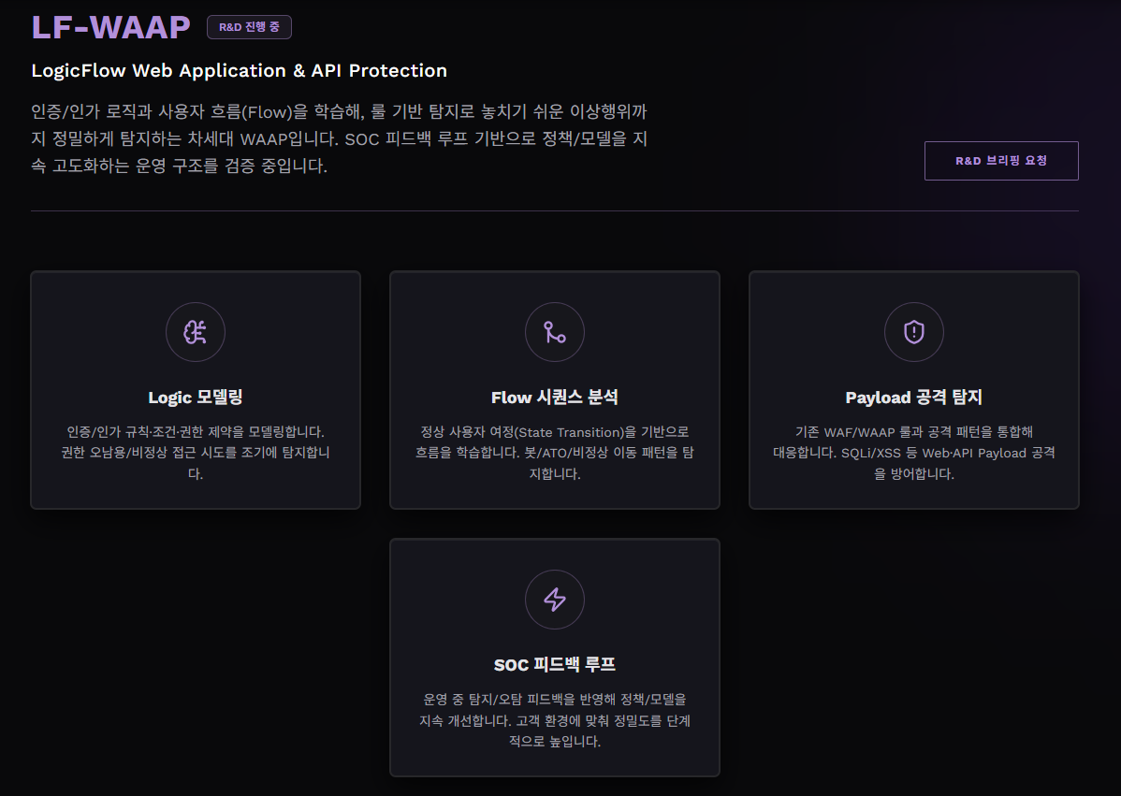

2025년 01월 계정 보안 재인증 점검 1차 - 링크 클릭
급여 확인 악성 페이지 연결
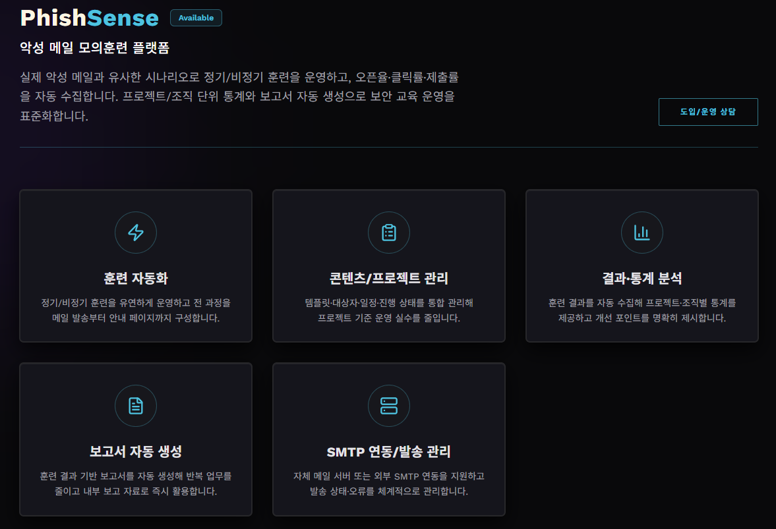

2025년 01월 계정 보안 재인증 점검 1차 - 개인정보 입력
개인정보을 입력한 사용자에게 모의 훈련 상황 알림 및 주의 사항 안내
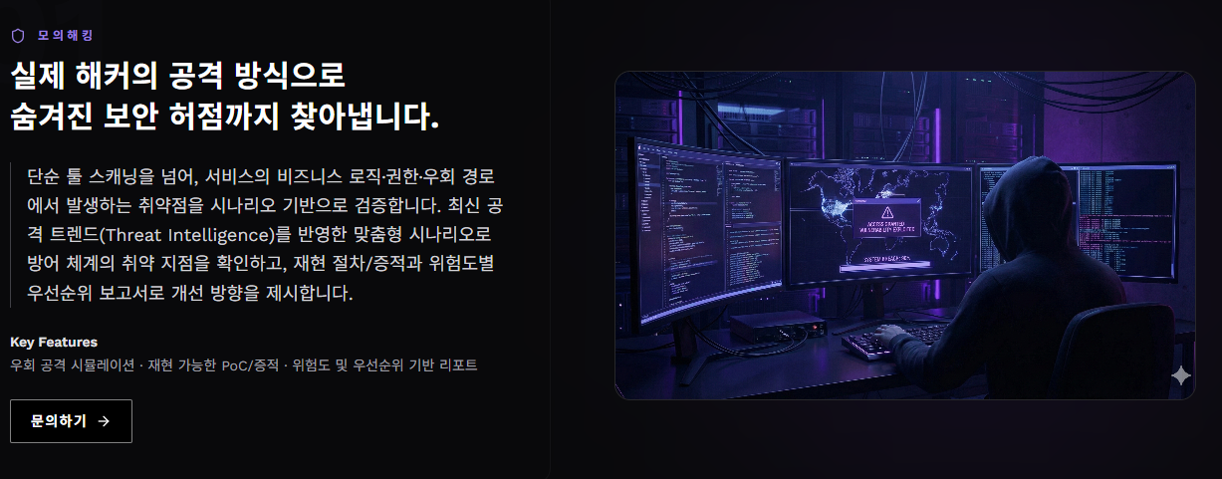

훈련 결과 요약

결과 요약
훈련 대상 | 훈련 대상 수 | 메일 열람 | 링크 클릭 | 개인정보 입력
EVRIZ  임직원 | 126명 | 98명 (77.8%) | 22명 (17.5%) | 10명 (7.9%)

결과 통계
훈련 통계
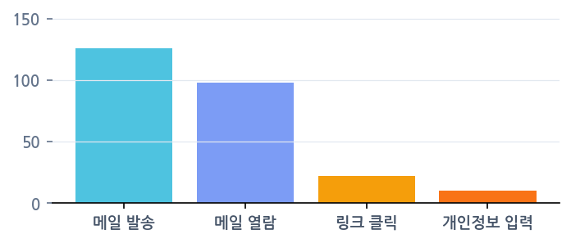
메일 열람 통계

링크 클릭 통계



훈련 결과 상세

EVRIZ 임직원

개별 결과 상세
이름 | 이메일 | 메일 열람 | 링크 클릭 | 개인정보 입력
최유진 | yujin@acecontainer.com | O | X | X
신용철 | yong@acecontainer.com | O | X | X
박용대 | ydpark@acecontainer.com | O | X | X
조우연 | wooyeon@acecontainer.com | X | X | X
김병헌 | warren@acecontainer.com | X | X | X
석성민 | walter@aceengineering.com | X | X | X
이호용 | val.lee@aceengineering.com | O | O | X
최민규 | tyler@aceengineering.com | X | X | X
배동환 | tod@aceengineering.com | O | X | X
백명근 | tim@acecontainer.com | X | X | X
박찬주 | tiffany@aceengineering.com | O | O | X
조성민A | sungmin@aceengineering.com | X | X | X
조성민B | steve@acecontainer.com | X | X | X
송은진 | stella@aceengineering.com | O | X | X
이경수 | sean@acecontainer.com | X | X | X
황정욱 | russel@aceengineering.com | X | O | X
김현범 | ronnie@acecontainer.com | X | X | X
임유준 | ron@aceengineering.com | O | O | X
전윤재 | robert@aceengineering.com | O | X | X
정현준 | rio@aceengineering.com | X | X | X
이동현 | rex@aceengineering.com | O | X | X
김상호 | peter@acecontainer.com | O | X | X
김기현 | oliver@acecontainer.com | X | X | X
조광훈 | ocean@aceengineering.com | O | X | X
김경민 | nova@aceengineering.com | O | X | X
임준영 | noah@aceengineering.com | O | X | X
윤호영 | nicholas@aceengineering.com | X | X | X
이병훈 | nathan@aceengineering.com | X | O | X
안상준 | milo@aceengineering.com | O | X | X
이호준 | miles@aceengineering.com | X | X | X
손무관 | mike@aceengineering.com | O | X | X
Mike Coyne | mike.coyne@aceeningeering.com | X | X | X
성현준 | matt@aceengineering.com | X | X | X
신일규 | mason@acecontainer.com | O | X | X
김민구 | martin@aceengineering.com | X | X | X
차원준 | mark@acecontainer.com | X | X | X
김수형 | luke@acecontainer.com | X | X | X
이경재 | kyung@acecontainer.com | X | X | X
변성현 | kyle@acecontainer.com | X | X | X
성동욱 | kevin@acecontainer.com | X | X | X
우진수 | kai@acecontainer.com | X | X | X
주재흥 | justin@aceengineering.com | X | X | X
김재식 | jskim@aceengineering.com | O | X | X
정민우 | john@aceengineering.com | X | X | X
조상호 | joel@aceengineering.com | X | X | X
주혜진 | jinny@acecontainer.com | O | X | X
박종식 | jeremy@aceengineering.com | O | O | X
윤지현 | jenny@aceengineering.com | O | O | X
김규호 | jayce@aceengineering.com | X | X | X
제효진 | jaxon@aceengineering.com | O | X | X
이주형 | jan@acecontainer.com | X | X | X
정승욱 | jamie@aceengineering.com | X | X | X
이지훈 | james@aceengineering.com | O | O | O
변규빈 | jake@acecontainer.com | X | X | X
김형준 | jadon@aceengineering.com | O | X | X
김자민 | jade@acecontainer.com | X | X | X
윤진호 | jackson@acecontainer.com | O | X | X
정재한 | jack@aceengineering.com | O | O | X
이현재 | henry@aceengineering.com | X | X | X
신성한 | han@aceengineering.com | O | X | X
마상진 | gian@aceengineering.com | X | X | X
강석운 | garcia@acecontainer.com | X | X | X
이호 | flare17@naver.com | O | X | X
주석민 | felix@aceengineering.com | O | X | X
신현준 | evan@acecontainer.com | X | X | X
허정훈 | ethan@aceengineering.com | X | X | X
김지원 | emily@acecontainer.com | O | X | X
최우석 | edward@acecontainer.com | X | X | X
황현덕 | dylan@aceengineering.com | O | X | X
김유신 | denver@acecontainer.com | X | O | X
성동근 | dennis@aceengineering.com | O | X | X
정기홍 | david@aceengineering.com | O | O | X
정원철 | daren@aceengineering.com | O | X | X
노한준 | daniel@acecontainer.com | X | X | X
김도형 | dan@aceengineering.com | X | X | X
양수석 | covi@acecontainer.com | X | X | X
박창현 | cory@acecontainer.com | O | X | X
장희수 | colin@acecontainer.com | X | X | X
유승우 | colbert@aceengineering.com | X | O | O
김수연 | cherry@aceengineering.com | O | X | X
이의찬 | chan@aceengineering.com | O | O | X
김형일 | carl.kim@aceengineering.com | X | X | X
한장훈 | caleb@aceengineering.com | O | O | X
김태준 | bruno@aceengineering.com | X | X | X
조병주 | billy@aceengineering.com | X | X | X
남시우 | bill@aceengineering.com | O | X | X
조용래 | ayaan@acecontainer.com | X | X | X
이규만 | austin@aceengineering.com | O | O | X
이현주 | alice@acecontainer.com | X | X | X
박동식 | alex@acecontainer.com | X | X | X
강동수 | liam@aceengineering.com | X | X | X
권준우 | jason@aceengineering.com | X | X | X
김상훈 | sanghoon@aceengineering.com | X | X | X
김성배 | ben@aceengineering.com | X | X | X
김용일 | logan@aceengineering.com | X | X | X
김현우 | neohyun@aceengineering.com | X | X | X
남영식 | nephilim@aceengineering.com | O | X | X
남종현 | jay@aceengineering.com | X | X | X
박명규 | ravi@aceengineering.com | O | O | O
박민준 | paul@aceengineering.com | O | X | X
박용범 | ryan@aceengineering.com | X | X | X
박주민 | joomin@aceengineering.com | X | X | X
박태규 | tkpark@aceengineering.com | X | X | X
박혜지 | chloe@aceengineering.com | O | X | X
부권규 | kenneth@aceengineering.com | X | X | X
신희철 | joseph@aceengineering.com | X | X | X
심재환 | dex@aceengineering.com | O | X | X
안현준 | william@aceengineering.com | O | O | O
예수효 | suhyo@aceengineering.com | O | X | X
우승연 | syeon@aceengineering.com | O | O | O
유민욱 | tony@aceengineering.com | X | X | X
윤태웅 | ian@aceengineering.com | X | X | X
이동협 | ted@aceengineering.com | X | X | X
이세원 | sewon9@aceengineering.com | X | X | X
이정빈 | jb@aceengineering.com | X | X | X
임선택 | allen@aceengineering.com | O | X | X
장윤규 | luca@aceengineering.com | O | X | X
장준민 | anderson@aceengineering.com | X | X | X
전종영 | tom@aceengineering.com | O | O | X

부서별 결과 상세
부서 | 훈련 대상 수 | 메일 열람 | 링크 클릭 | 개인정보 입력
부사장 | 1명 | 0명 (0%) | 0명 (0%) | 0명 (0%)
미주본부 | 1명 | 0명 (0%) | 0명 (0%) | 0명 (0%)
생산총괄 | 28명 | 12명 (42.86%) | 3명 (10.71%) | 0명 (0%)
기획조정실 | 7명 | 4명 (57.14%) | 2명 (28.57%) | 0명 (0%)
경영관리본부 | 20명 | 13명 (65%) | 2명 (10%) | 1명 (5%)
기술개발총괄 | 25명 | 11명 (44%) | 5명 (20%) | 0명 (0%)
글로벌 운영총괄 | 21명 | 5명 (23.81%) | 4명 (19.05%) | 2명 (9.52%)
글로벌 사업개발본부 | 14명 | 4명 (28.57%) | 2명 (14.29%) | 1명 (7.14%)
New Biz TFT | 1명 | 1명 (100%) | 0명 (0%) | 0명 (0%)
전략 TFT | 1명 | 1명 (100%) | 1명 (100%) | 1명 (100%)

훈련 결과 비교

비교 결과 요약
항목 | 2분기 | 3분기 | 증감율
훈련 대상 수 | 116명 | {{target_count_label}} | +2.6%
메일 열람 | - | 50명 (42.01%) | -
링크 클릭 | 11명 (9.48%) | 19명 (15.90%) | +6.42%p
개인정보 입력 | 7명 (6.03%) | 5명 (4.20%) | -1.83%p

비교 결과 통계

